TRƯỜNG THCS LƯƠNG SƠN KIỂM TRA 1 TIẾT –NH:2009-2010
Họ và tên:....................................... Môn: Hình học 7 (tiết 16 – Tuần 8)
Lớp 7 …… Mã Đề: 05
Điểm | Lời phê của giáo viên

I/ TRẮC NGHIỆM:( 4 điểm)
Bài 1:Điền vào dấu : “….”?(1đ)
a.Hai đường thẳng vuông góc với nhau là hai đườngthẳng………………………………………………………………………..
b.Đường trung trực của một đoạn thẳng là đường thẳng ………….…………………………………………………………………………………………
Bài 2:Học sinh đánh dấu chéo (X) vào câu trả lời đúng(3đ)
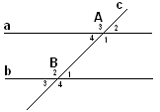Câu 1:Cho hình vẽ bên (H₁), 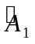 và 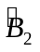 là cặp góc:
A.So le trong B. Đồng vị
C.Trong cùng phía D.Kề bù
Câu 2: Cũng hình vẽ trên (H₁), và 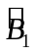 là cặp góc:
A.So le trong B. Đồng vị
C. Trong cùng phía D.Kề bù
Hình 1
Câu 3: Cho hình vẽ bên (H₁), biết 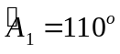. Tính 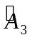= ?
A.180º B.90º C. 70º D.110º
Câu 4: Hình vẽ trên (H₁), . Tính 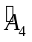= ?
A.180º B. 90º C.70º D.110º
Câu 5: Hình vẽ bên (H 1) .Tính =?
A.180º B. 90º C.70º D.110º
Câu 6:Hình vẽ bên (H 1) .Tính 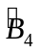=?
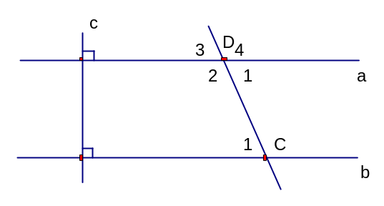
A.110⁰ B. 70º C.40⁰ D.150⁰
II/ TỰ LUẬN : (6 điểm)
Câu1: Hình bên (H₂), biết 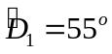(2 đ)
a/ Giải thích vì sao a // b?
b/ Tính số đo các góc 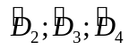?

Hình 3
Câu2: (4đ)Vẽ  =70⁰ , lấy điểm O nằm trong . vẽ đường thẳng qua O và song song với Bm cắt Bn tại A, vẽ đường thẳng qua O và song song với Bn cắt Bm tại C.
- Tính 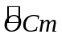=? ; 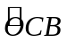= ?
- =? ; =?
- Vẽ tia phân giác Cy của góc OCm cắt đường thẳng AO tại E .Tính 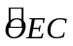=?
Bài làm

Trường THCS LƯƠNG SƠN KIỂM TRA CHƯƠNG II
Họ và tên:....................................... Môn: Đại Số 7
Lớp 7 Thời gian: 45 phút

Điểm | Lời phê của giáo viên

I/ TRẮC NGHIỆM:( 3 điểm) Học sinh đánh dấu chéo (X) vào câu trả lời đúng
1/ Tam giác có hai cạnh bằng nhau là tam giác:
a/ cân b/ đều c/ vuông d/ Cả a, b, c sai
2/ cân tại A có 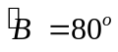, tính 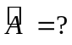
a/ 100º b/ 90º c/ 50º d/ 20º
3/ 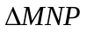 cân tại M có 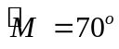, tính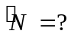
a/ 110º b/ 90º c/ 70º d/ 55º
4/ có 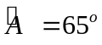; 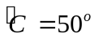. Khẳng định nào dưới đây là sai?
a/ 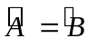 b/ là tam giác cân c/ AB = AC d/ CA = CB
5/ vuông tại A có 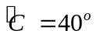, tính 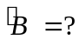
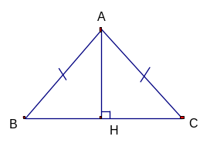
a/ 140º b/ 90º c/ 50º d/ 40º
6/ Cho hình vẽ bên. Khẳng định nào dưới đây là sai?
a/ 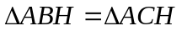
b/ AH là tia phân giác của 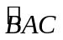
c/ AH là đường trung trực của đoạn thẳng BC
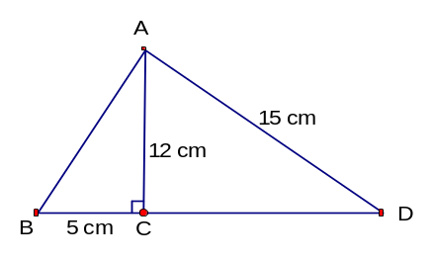
d/ 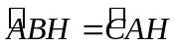
II/ TỰ LUẬN : (7 điểm)
1/ Hình bên, biết AC = 12 cm; BC = 5 cm; AD = cm
Tính độ dài đoạn thẳng AB và CD. (2 điểm)

2/ Cho cân tại A. Trên cạnh BC lấy 2 điểm D và E sao cho BD = CE ( D nằm giữa B và E)
(5 điểm)
a/ Chứng minh: 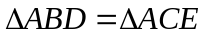.
b/ Chứng minh: 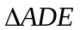 là tam giác cân.
c/ Kẻ DH vuông góc với AB (H AB), kẻ EK vuông góc với AC (K AC). Chứng minh: AH = AK
d/ Gọi O là giao điểm của HD và KE. Chứng minh: AO là tia phân giác của 
Bài làm

TRƯỜNG THCS LƯƠNG SƠN KIỂM TRA CHƯƠNG I
Họ và tên:....................................... Môn: Đại Số
Lớp 7 Thời gian: 45 phút

Điểm | Lời phê của giáo viên

I/ TRẮC NGHIỆM:( 3 điểm) Học sinh đánh dấu chéo (X) vào câu trả lời đúng
1/ Tính 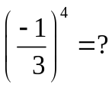
a/ 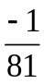 b/ 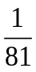 c/ 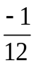 d/ 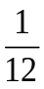
2/ ( 2³ )⁴ = ?
a/ 2¹² b/ 2⁷ c/ 6⁴ d/ 5⁴
3/ 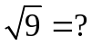
a/ 3 b/ 3 c/ - 3 d/ Tất cả đều sai
4/ 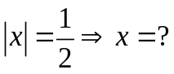
a/ 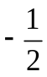 b/  c/ 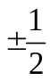 d/ Tất cả đều sai
5/ Từ tỉ lệ thức 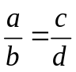. Hãy chọn câu đúng:
a/ 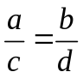 b/ 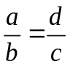 c/ 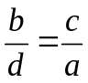 d/ 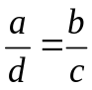
6/ 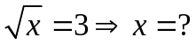
a/ 3 b/ 6 c/ 9 d/ 81
II/ TỰ LUẬN : (7 điểm)
1/ Thực hiện phép tính (tính nhanh nếu có thể) ( 4 điểm)
a/ 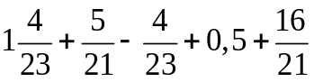 b/ 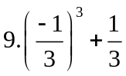
c/ 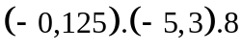 d/ 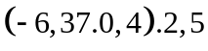
2/ Tìm x, y, z biết: 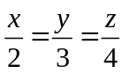 và x + y + z = 180 (2 điểm)
3/ So sánh: 2¹⁵ và 3¹⁰ (1 điểm)
Bài làm

TRƯỜNG THCS LƯƠNG SƠN KIỂM TRA CHƯƠNG I
Họ và tên:....................................... Môn: Đại Số
Lớp 7 Thời gian: 45 phút

Điểm | Lời phê của giáo viên

I/ TRẮC NGHIỆM:( 3 điểm) Học sinh đánh dấu chéo (X) vào câu trả lời đúng
Thời gian giải một bài tốn (tính theo phút) của học sinh lớp 7A₁ được cho trong bảng sau:

6 | 4 | 9 | 10 | 8 | 6 | 5 | 9 | 10 | 7
7 | 8 | 7 | 4 | 9 | 9 | 8 | 7 | 8 | 8

1/ Tổng các tần số của dấu hiệu:
a/ 6 b/ 7 c/ 8 d/ 20
2 Số các giá trị khác nhau:
a/ 5 b/ 6 c/ 7 d/ 20
3/ Thời gian giải bài tốn nhanh nhất là:
a/ 2 phút b/ 4 phút c/ 5 phút d/ 10 phút
4/ Thời gian giải 7 phút có tần số:
a/ 3 b/ 4 c/ 5 d/ 6
5/ Mốt của dấu hiệu là:
a/ 5 b/ 6 c/ 7 d/ 8
6/ Số trung bình cộng của thời gian giải một bài tốn của học sinh là:
a/ 6 b 7 c/ 7,45 d/ 8
II/ TỰ LUẬN : (7 điểm)
Điểm kiểm tra môn Tốn của học sinh lớp 7A₂ được ghi lại trong bảng sau:

5 | 1 | 3 | 4 | 6 | 4 | 3 | 7 | 5 | 4
6 | 5 | 4 | 5 | 7 | 6 | 6 | 5 | 4 | 7
7 | 6 | 9 | 6 | 5 | 6 | 5 | 3 | 9 | 10
3 | 5 | 6 | 7 | 7 | 7 | 3 | 4 | 5 | 6
a/ Dấu hiệu cần tìm hiểu ở đấy là gì?
b/ Lập bảng tần số và tính số trung bình cộng.
c/ Nhận xét và tìm mốt của dấu hiệu
d/ Vẽ biểu đồ đoạn thẳng
Bài làm

TRƯỜNG THCS LƯƠNG SƠN KIỂM TRA CHƯƠNG I
Họ và tên:....................................... Môn: Số học
Lớp 6 Thời gian: 45 phút

Điểm | Lời phê của giáo viên

A/ TRẮC NGHIỆM:( 3 điểm)
I/ Cho 2 tập hợp A = 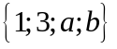; B = 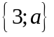. Điền kí hiệu 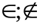, hoặc = vào ô vuông cho đúng:
II/ Học sinh đánh dấu chéo (X) vào câu trả lời đúng:
1/ Cho tập hợp M = {4;5; 6; 7}. Cách viết nào sau đây là đúng?
A. 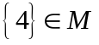 B. 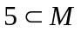 C. 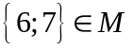 D. 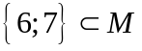
2/ Kết quả của phép tính 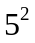=?
A. 3 B. 10 C. 25 D. 7
3/ Kết quả của phép tính 3³.3⁴ =?
A. 3⁷ B. 3¹² C. 9¹² D. 6⁷
4/ Kết quả của phép tính 5⁵:5 =?
A. 5⁶ B. 1⁴ C. 5⁴ D. 1⁵
B/ TỰ LUẬN: (7 điểm)
1/ Viết kết quả mỗi phép tính sau dưới dạng lũy thừa: ( 2 điểm)
a/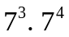 b/ 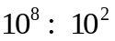
c/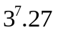 d/ 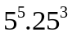
2/ Thực hiện phép tính (tính nhanh nếu có thể) (3 điểm)
a/ 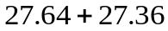
b/ 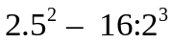
c/ 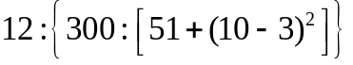
3/ Tìm x N sao cho: (2 điểm)
a/ 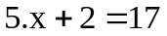
b/ 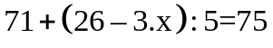
Bài làm

TRƯỜNG THCS LƯƠNG SƠN

HƯỚNG DẪN CHẤM KIỂM TRA CHƯƠNG I SỐ HỌC 6
NĂM HỌC: 2008 - 2009
Giáo viên: Phan Quốc Bình

A/ TRẮC NGHIỆM:( 3 điểm)
I/ Mỗi câu đúng cho 0.25đ
II/ Mỗi câu đúng cho 0.5đ
1/ D 2/ C 3/ A 4/ C
B/ TỰ LUẬN: (7 điểm)

Mức độ  Câu hỏi | Yếu | Đạt | Khá - Giỏi
Câu 1a | Biết cách làm (0.1đ) | AD đúng công thức (0.25đ) | Đúng KQ: 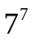 (0.5đ)
Câu 1b | Biết cách làm (0.1đ) | AD đúng công thức (0.25đ) | Đúng KQ: 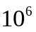 (0.5đ)
Câu 1c | Biết cách làm (0.1đ) | AD đúng công thức (0.25đ) | Đúng KQ: 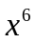 (0.5đ)
Câu 1d | Biết cách làm (0.1đ) | AD đúng công thức (0.25đ) | Đúng KQ: 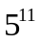 (0.5đ)
Câu 2a | Biết cách làm (0.25đ) | Tính đúng một phép nhân hoặc tính đến 27.(64+36) (0.5đ) | Đúng KQ: 2700 (1đ)
Câu 2b | Biết cách làm (0.25đ) | Tính đúng một phép tốn (0.5đ) | Đúng KQ: 48 (1đ)
Câu 2c | Biết cách làm (0.25đ) | Tính đúng ngoặc vuông (0.5đ) | Đúng KQ: 4 (1đ)
Câu 3a | Biết cách làm (0.25đ) | Tính 5.x = 15 (0.5đ) | Đúng KQ: x = 3 (1đ)
Câu 3b | Biết cách làm (0.25đ) | Tính 26 – 3.x = 20 (0.5đ) | Đúng KQ: x = 2 (1đ)

TRƯỜNG THCS LƯƠNG SƠN

MA TRẬN ĐỀ KIỂM TRA 1 TIẾT NĂM HỌC: 2008 - 2009
MÔN: SỐ HỌC. LỚP : 6 – TIẾT PPCT: 18
Giáo viên: Phan Quốc Bình

Các cấp độ tư duy  Nội dung | Nhận biết |  | Thông hiểu |  | Vận dụng 1 |  | Vận dụng 2 |  | Tổng
Các cấp độ tư duy  Nội dung | TN | TL | TN | TL | TN | TL | TN | TL
Tập hợp. Tập hợp con. | 1c  1đ |  | 1c  0.5đ |  |  |  |  |  | 2c  1.5đ
Các phép tốn trên tập hợp số tự nhiên. |  |  |  | 2c  2đ |  | 1c  1đ |  |  | 3c  3đ
Lũy thừa. | 2c  1đ | 2c  1đ | 1c  0.5đ | 1c  0.5đ |  |  |  | 1c  0.5 đ | 8c  3.5đ
Thứ tự thực hiện các phép tính. |  |  |  | 1c  1đ |  | 1c  1đ |  |  | 2c  2đ
Tổng | 5c  3.0đ |  | 6c  4.5đ |  | 2c  2.0đ |  | 1c  0.5đ |  | 14c  10đ

TRƯỜNG THCS LƯƠNG SƠN KIỂM TRA CHƯƠNG I
Họ và tên:....................................... Môn: Số học
Lớp 6 Tiết: 39. Thời gian: 45 phút

Điểm | Lời phê của giáo viên

I/ TRẮC NGHIỆM:( 3 điểm) Em hãy khoanh tròn vào chữ cái trước câu trả lời đúng
Câu 1: Kết quả của phép tính 3 + 2³.2² là:
A. 35 B. 13 C. 28 D. 600
Câu 2: Tập hợp các số nào chỉ gồm các số nguyên tố:
A.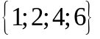 B. 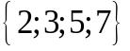 C. 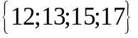 D. 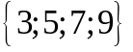
Câu 3: Trong các số sau đây số nào chia hết cho 2 và 5:
A. 652 B. 850 C. 135 D. 21
Câu 4: Trong các số sau đây số nào chia hết cho 5 và 9:
A. 655 B. 845 C. 125 D. 585
Câu 5: Phân tích số 150 ra thừa số nguyên tố có kết quả là:
A. 10.15 B. 6.5² C. 2.3.25 D. 2.3.5²
Câu 6: ƯCLN(17;8 ) = ?
A. 17 B. 8 C. 1 D. 136
II/ TỰ LUẬN: (7 điểm)
Câu 1: Thực hiện các phép tính (2 điểm)
a/ 3⁶ : 3³ + 7³ . 7² b/ 123.37 + 123.63 - 2300
Câu 2: Tìm x biết (1 điểm)
45 : (3x − 4) = 3²
Câu 3: Viết tập hợp sau bằng cách liệt kê các phần tử (2 điểm)
A = {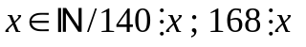và 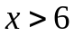}
Câu 4: Học sinh khối 6 của một trường trong khoảng từ 400 đến 500. Khi xếp hàng 6, hàng 8, hàng 10 đều vừa đủ hàng. Tính số học sinh khối 6 của trường đó?
Bài làm

TRƯỜNG THCS LƯƠNG SƠN

HƯỚNG DẪN CHẤM KIỂM TRA CHƯƠNG I SỐ HỌC 6
NĂM HỌC: 2008 - 2009
Giáo viên: Phan Quốc Bình
TIẾT PPCT: 39
A/ TRẮC NGHIỆM:( 3 điểm) : Mỗi câu đúng cho 0.5đ
1/ A 2/ B 3/ B
4/ D 5/ D 6/ C
B/ TỰ LUẬN: (7 điểm)

Mức độ  Câu hỏi | Yếu | Đạt | Khá - Giỏi
Câu 1a | Biết cách làm (0.25đ) | Tính đúng một phép tính (0.5 đ) | Đúng KQ: 34 (1đ)
Câu 1b | Biết cách làm (0.25đ) | Tính đúng một phép nhân hoặc tính đến 123.(37+63)-2300 (0.5đ) | Đúng KQ: 10.000 (1đ)
Câu 2 | Biết cách làm (0.25đ) | Tính đến 3x – 4 = 5 (0.5đ) | Đúng KQ: x = 3 (1đ)
Câu 3 | Biết phân tích ra thừa số nguyên tố (0.5 đ) | Tính đúng ƯCLN(140,180)=28 (1 đ) | Đúng KQ: 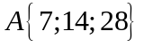(2đ)
Câu 4 | Biết phân tích ra thừa số nguyên tố (0.5 đ) | Tính đúng BCNN(6,8,10)=120 (1 đ) | Giải bài tốn hồn chỉnh, đúng kết quả: 480 (2 đ)

TRƯỜNG THCS LƯƠNG SƠN

MA TRẬN ĐỀ KIỂM TRA 1 TIẾT NĂM HỌC: 2008 - 2009
MÔN: SỐ HỌC. LỚP : 6 – TIẾT PPCT: 39
Giáo viên: Phan Quốc Bình

Các cấp độ tư duy  Nội dung | Nhận biết |  | Thông hiểu |  | Vận dụng 1 |  | Vận dụng 2 |  | Tổng
Các cấp độ tư duy  Nội dung | TN | TL | TN | TL | TN | TL | TN | TL
Các phép tính cộng, trừ, nhân, chia, nâng lên lũy thừa. |  |  | 1c  0.5 đ | 2c  2.0đ |  | 1c  1.0đ |  |  | 4c  3.5đ
Tính chất chia hết. Dấu hiệu chia hết cho 2, 3, 5, 9 | 1c  0.5đ |  | 1c  0.5đ |  |  |  |  |  | 2c  1.0đ
Số nguyên tố. Hợp số | 1c  0.5đ |  | 1c  0.5đ |  |  |  |  |  | 2c  1.0đ
ƯCLN, BCNN |  |  | 1c  0.5đ |  |  | 1c  2.0đ |  | 1c  2.0đ | 3c  4.5đ
Tổng | 2c  1.0đ |  | 6c  4.0đ |  | 2c  3.0đ |  | 1c  2.0đ |  | 11c  10đ

TRƯỜNG THCS LƯƠNG SƠN KIỂM TRA CHƯƠNG II
HỌ VÀ TÊN:....................................... MÔN: SỐ HỌC 6
LỚP 6 THỜI GIAN : 45 PHÚT

Điểm | Lời phê của giáo viên

I/ TRẮC NGHIỆM:( 3 điểm) Học sinh đánh dấu chéo (X) vào câu trả lời đúng
1/ Kết quả phép tính 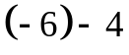 là:
a/ -10 b/ 2 c/ -2 d/ 10
2/ Kết quả phép tính 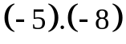 là:
a/ -13 b/ 3 c/ 40 d/ -40
3/ Kết quả phép tính 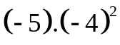 là:
a/ -40 b/ -80 c/ 80 d/ 400
4/ Tìm a  biết: 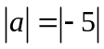
a/ a = -5 b/ a = 5 c/ a = 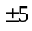 d/ Tất cả đều sai
5/ Có bao nhiêu bội của 2 hoặc 3 trong khoảng từ -11 đến 11
a/ 7 b/ 15 c/ 16 d/ 17
6/ Ư (-5) = ?
a/ 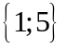 b/ 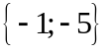 c/ 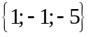 d/ 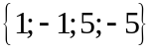
II/ TỰ LUẬN: (7 điểm)
1/ Thực hiện các phép tính : (3 điểm)
a/ 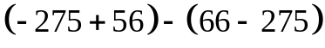
b/ 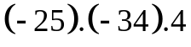
c/ 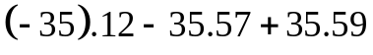
2/ Liệt kê và tính tổng tất cả các số nguyên x thỏa mãn: -10 < x < 8 (1 điểm)
3/ Tìm 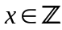 biết : (2 điểm)
a/ 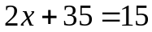
b/ 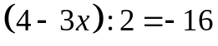
4/ Tìm  biết: n + 1 n – 2 (1 điểm)
Bài làm

TRƯỜNG THCS LƯƠNG SƠN
HƯỚNG DẪN CHẤM KIỂM TRA CHƯƠNG II SỐ HỌC 6
NĂM HỌC: 2008 - 2009
Giáo viên: Phan Quốc Bình

I/ TRẮC NGHIỆM (3 điểm) Mỗi câu đúng cho 0,5 điểm
1/ a 2/ c 3/ b 4/ c 5/ b 6/ d
II/ TỰ LUẬN ( 7 điểm ):

Mức độ  Câu hỏi | Yếu | Đạt | Khá - Giỏi
Câu 1a | Biết cách làm (0.25đ) | Tính đúng 1 ngoặc hoặc biết bỏ dấu ngoặc rồi kết hợp (-275 + 275) (0.5đ) | Đúng KQ: -10 (1đ)
Câu 1b | Biết cách làm (0.25đ) | Đúng 1 phép tính (0.5đ) | Đúng KQ: 3400 (1đ)
Câu 1c | Biết cách làm (0.25đ) | Tính đúng 2 phép tính hoặc biết AD tính chất (0.5đ) | Đúng KQ: -350 (1đ)
Câu 2a | Biết cách làm (0.25đ) | Liệt kê đúng (0.5đ) | Đúng KQ: -17 (1đ)
Câu 3a | Biết cách làm (0.25đ) | Làm đến 2x = -20(0.5đ) | Đúng KQ: x = -10 (1đ)
Câu 3b | Biết cách làm (0.25đ) | Làm đến -3x = -36 (0.5đ) | Đúng KQ: x = 12(1đ)
Câu 4 |  | Đúng nữa bài (0,5đ) | Đúng KQ: x = 5; 3;-1;1  (1 đ)

TRƯỜNG THCS LƯƠNG SƠN

MA TRẬN ĐỀ KIỂM TRA 1 TIẾT NĂM HỌC: 2008 - 2009
MÔN: SỐ HỌC CHƯƠNG II. LỚP : 6 – TIẾT PPCT: 69
Giáo viên: Phan Quốc Bình

Các cập độ tư duy  Nội dung | Nhận biết |  | Thông hiểu |  | Vận dụng 1 |  | Vận dụng 2 |  | Tổng
Các cập độ tư duy  Nội dung | TN | TL | TN | TL | TN | TL | TN | TL
Sốnguyên. Cộng , trừ số nguyên | 1c  0.5đ |  | 1c  0.5đ | 1c  1đ |  | 1c  1đ |  |  | 4c  3đ
Nhân, chia sốnguyên | 1c  0.5đ |  | 1c  0.5đ |  |  | 4c  4đ |  |  | 6c  5đ
Ước, bội số nguyên |  |  | 1c  0.5đ |  | 1c  0.5đ |  |  | 1c  1đ | 3c  2đ
Tổng | 2c  1.0 đ |  | 4c  2.5 đ |  | 6c  5.5đ |  | 1c  1.0 đ |  | 13c  10đ

TRƯỜNG THCS LƯƠNG SƠN KIỂM TRA CHƯƠNG III
HỌ VÀ TÊN:....................................... MÔN: SỐ HỌC
LỚP 6 THỜI GIAN : 45 PHÚT

ĐIỂM | LỜI PHÊ CỦA GIÁO VIÊN

I/ TRẮC NGHIỆM:( 3 điểm) Học sinh đánh dấu chéo (X) vào câu trả lời đúng
1/ Phân số bằng phân số 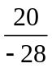 là: a/ 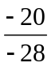 b/ 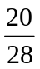 c/ 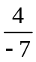 d/ 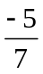
2/ Phân số không bằng phân số 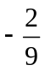 là: a/ 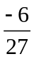 b/ 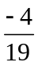 c/ 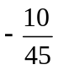 d/ 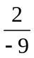
3/ Phân số tối giản của phân số 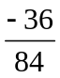 là: a/ 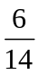 b/ 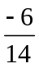 c/  d/ 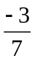
4/ Nếu 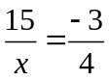 thì x = ? a/ -5 b/ 57 c/ -20 d/ 20
5/ Phép tính 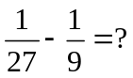 a/ 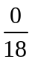 b/ 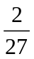 c/ 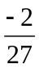 d/ 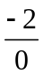
6/ Phân số bằng hỗn số 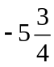 là: a/ 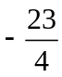 b/ 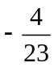 c/ 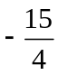 d/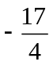
II/ TỰ LUẬN: (7 điểm)
1/ Thực hiện các phép tính: (4 điểm)
a/ 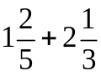 =
b/ 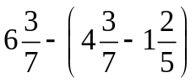 =
c/ 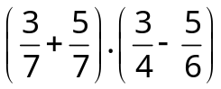 =
d/ 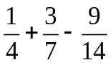=
2/ Tìm x biết: (3 điểm)
a/ 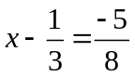

b/ 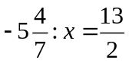

c/ 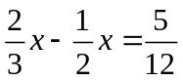

TRƯỜNG THCS LƯƠNG SƠN
HƯỚNG DẪN CHẤM KIỂM TRA CHƯƠNG III SỐ HỌC 6
NĂM HỌC: 2008 - 2009
Giáo viên: Phan Quốc Bình

I/ TRẮC NGHIỆM (3 điểm) Mỗi câu đúng cho 0,5 điểm
1/ d 2/ b 3/ d 4/ c 5/ c 6/ a
II/ TỰ LUẬN ( 7 điểm ):

Mức độ  Câu hỏi | Yếu | Đạt | Khá - Giỏi
Câu 1a | Biết cách làm (0.25đ) | Biết đổi hỗn số ra phân số hoặc để hỗn số rồi quy đồng đúng (0.5đ) | Đúng KQ: 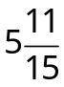(1đ)
Câu 1b | Biết cách làm (0.25đ) | Đúng 1 phép tính hoặc biết bỏ ngoặc rồi kết hợp 2 hỗn số đầu(0.5đ) | Đúng KQ: 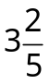(1đ)
Câu 1c | Biết cách làm (0.25đ) | Tính đúng 1 ngoặc (0.5đ) | Đúng KQ: 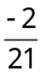(1đ)
Câu 1d | Biết cách làm (0.25đ) | Quy đồng đúng (0.5đ) | Đúng KQ: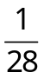 (1đ)
Câu 2a | Biết cách làm (0.25đ) | Chuyển vế và quy đồng đúng (0.5đ) | Đúng KQ: x = 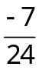 (1đ)
Câu 2b | Biết cách làm (0.25đ) | Làm đến x = 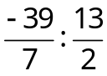 (0.5đ) | Đúng KQ: x = 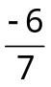(1đ)
Câu 2c |  | Làm đến 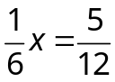 | Đúng KQ: x = (1 đ)

TRƯỜNG THCS LƯƠNG SƠN

MA TRẬN ĐỀ KIỂM TRA 1 TIẾT NĂM HỌC: 2008 - 2009
MÔN: SỐ HỌC CHƯƠNG III. LỚP : 6 – TIẾT PPCT: 93
Giáo viên: Phan Quốc Bình

Các cập độ tư duy  Nội dung | Nhận biết |  | Thông hiểu |  | Vận dụng 1 |  | Vận dụng 2 |  | Tổng
Các cập độ tư duy  Nội dung | TN | TL | TN | TL | TN | TL | TN | TL
Phân số. Rút gọn phân số | 1c  0.5đ |  | 2c  1.0đ |  | 1c  0.5đ |  |  |  | 4c  2đ
Cộng, trừ, nhân, chia phân số |  |  | 1c  0.5đ | 1c  1.0đ |  | 2c  2.0đ |  | 1c  1.0đ | 5c  4.5đ
Hỗn số. Số thập phân. Phần trăm. | 1c  0.5đ |  |  | 1c  1.0đ |  | 2c  2.0đ |  |  | 4c  3.5đ
Tổng | 2c  1.0 đ |  | 5c  3.5 đ |  | 5c  4.5đ |  | 1c  1.0 đ |  | 13c  10đ

TRƯỜNG THCS LƯƠNG SƠN KIỂM TRA CHƯƠNG I
Họ và tên :……………………………………………………… Môn : Hình Học
Lớp: 6 Thời gian: 45 phút

Điểm | Lời phê của giáo viên

I/ TRẮC NGHIỆM: (3 điểm)
Câu 1. Điền dấu × vào ô thích hợp:

Câu | Đúng | Sai
a) Nếu A, B, C thẳng hàng thì AB + BC = AC.
b) Nếu B là trung điểm của AC thì AB = BC.
Đánh dấu chéo (X) vào trước câu trả lời đúng nhất:
Câu 2. Cho điểm M nằm giữa điểm N và điểm P (Hình 1). Kết luận nào sau đây là đúng?
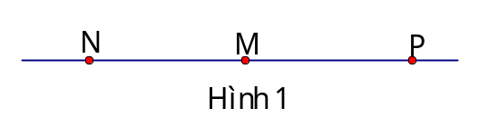
A. Tia MN và tia NM là hai tia đối nhau.
B. Tia MN và tia MP là hai tia đối nhau.
C. Tia MN trùng với tia PN.
D. Tia MP trùng với tia NP.
Câu 3. Cho hai tia OM, ON đối nhau, lấy điểm P nằm giữa điểm O và điểm N (Hình 2). Kết luận nào sau đây là đúng?
A. Điểm M và P nằm cùng phía đối với điểm O.
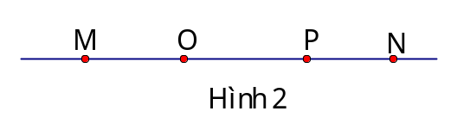
B. Điểm M và N nằm cùng phía đối với điểm O.
C. Điểm O và N nằm khác phía đối với điểm M.
D. Điểm M và N nằm khác phía đối với điểm P.
Câu 4. Trên tia Ox lấy các điểm M, N, P sao cho OM = 1cm, ON = 3cm,
OP = 8cm. Kết luận nào sau đây không đúng?
A. MN = 2cm B. MP = 7cm
C. NP = 6cm D. NP = 5cm.
Câu 5. Điểm I là trung điểm của đoạn thẳng AB khi:
A. IA = IB B. AI + IB = AB
C. IA = IB và AI + IB = AB D. IA = AB và IA + AB = IB
II/ TỰ LUẬN: (7 điểm)
1/ Cho 3 điểm A, B, C không thẳng hàng. Vẽ đường thẳng AB, tia AC, đoạn thẳng BC và điểm M nằm giữa B và C.
2/ Cho đoạn thẳng AB = 9 cm. Trên tia AB lấy M sao cho AM = 3 cm.
a/ Tính độ dài đoạn thẳng MB?
b/ Gọi N là trung điểm của đoạn thẳng MB.
Điểm M có là trung điểm của đoạn thẳng AN không? Vì sao?
Bài làm

TRƯỜNG THCS LƯƠNG SƠN

HƯỚNG DẪN CHẤM KIỂM TRA CHƯƠNG I HÌNH HỌC 6
NĂM HỌC: 2008 - 2009
Giáo viên: Phan Quốc Bình

I/ TRẮC NGHIỆM (3 điểm)
Câu 1: (1 điểm)mỗi câu đúng cho 0,5 điểm
a/ S b/ Đ
Từ câu 2 đến câu 5: mỗi câu đúng cho 0,5 điểm
2/ B 3/ D
4/ C 5/ C
II/ TỰ LUẬN ( 7 điểm )

Mức độ  Câu hỏi | Yếu | Đạt | Khá - Giỏi
Câu 1 | Biết cách vẽ: 0.5 đ | Vẽ đúng nữa: 1 đ | Vẽ hình chính xác: 2 đ
Câu 2(hình vẽ) | 0.5đ
Câu a | Biết cách làm (0.5đ) | M nằm giữa 2 điểm A và B, ta có:  AM + MB = AB (1,5đ) | Trình bày bài tốn đúng KQ: MB = 6 cm (2.5đ)
Câu b | Biết cách làm (0.5đ) | Tính được:  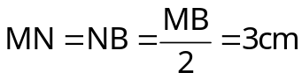 (1đ) | Đúng KQ: (2đ)

TRƯỜNG THCS LƯƠNG SƠN

MA TRẬN ĐỀ KIỂM TRA 1 TIẾT NĂM HỌC: 2008 - 2009
MÔN: HÌNH HỌC. LỚP : 6 – TIẾT PPCT: 14
Giáo viên: Phan Quốc Bình

Các cấp độ tư duy  Nội dung | Nhận biết |  | Thông hiểu |  | Vận dụng 1 |  | Vận dụng 2 |  | Tổng
Các cấp độ tư duy  Nội dung | TN | TL | TN | TL | TN | TL | TN | TL
Điểm. Đường thẳng. Tia. Đoạn thẳng. | 1c  0.5đ | 1c  2.0đ | 1c  0.5đ |  |  |  |  |  | 3c  3.0đ
Khi nào AM + MB = AM? |  |  | 1c  0.5đ |  | 1c  3.0đ | 1c  0.5đ |  |  | 3c  4.0đ
Trung điểm của đoạn thẳng. | 1c  0.5đ |  |  |  |  | 1c  0.5đ |  | 1c  2.0đ | 3c  3.0đ
Tổng | 3c  3.0đ |  | 2c  1.0đ |  | 3c  4.0đ |  | 1c  2.0đ |  | 9c  10đ

TRƯỜNG THCS LƯƠNG SƠN KIỂM TRA CHƯƠNG II
Họ và tên :……………………………………………………… Môn : Hình Học
Lớp: 6 Thời gian: 45 phút

Điểm | Lời phê của giáo viên

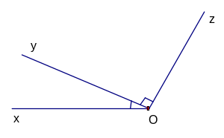
I/ TRẮC NGHIỆM: (3 điểm) Học sinh đánh dấu chéo (X) vào câu trả lời đúng
1/ Hình bên, biết 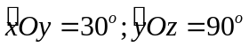. Góc 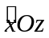 là:
a/ Góc nhọn b/ Góc vuông
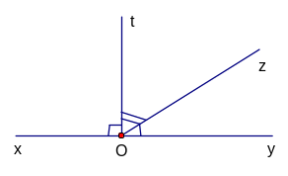
c/ Góc tù d/ Góc bẹt.
2/ Hình bên, biết 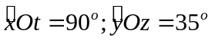. Góc 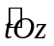 có số đo là:
a/ 35º b/ 55º
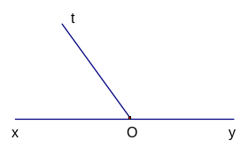
c/ 90º d/ 145º
3/  và  ở hình bên là hai góc:
a/ Kề nhau b/ Phụ nhau
c/ Bù nhau d/ Kề bù
4/ Tia Ot là tia phân giác của góc xOy khi:
a/ 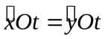 b/ 
c/ và  d/ và
5/ Đường tròn (O; 3 cm). Lấy hai điểm A, B sao cho OA = 2 cm, OB = 4 cm. Điều nào không thể xảy ra?
a/ Đoạn thẳng OB cắt (O) b/ Đoạn thẳng OA không cắt (O)
c/ Đoạn thẳng OA cắt (O) d/ Đoạn thẳng AB cắt (O)
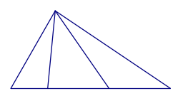
6/ Hình bên có bao nhiêu tam giác:
a/ 6 tam giác. b/ 5 tam giác.
c/ 4 tam giác. d/ 3 tam giác.
II/ TỰ LUẬN: (7 điểm)
1/ Cho góc xOy có số đo bằng 120º. Vẽ tia Oz nằm trong góc xOy sao cho 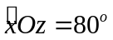
a/ Tính số đo góc zOy?
b/ Vẽ Ot là tia phân giác của góc xOz. Tính số đo góc xOt?
c/ Tia Oz có phải là tia phân giác của góc yOt không? Vì sao?
2/ Hình vẽ dưới đây có bao nhiêu tam giác. Kể tên.
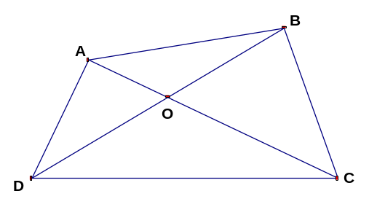

Bài làm

ĐÁP ÁN KIỂM TRA CHƯƠNG II HÌNH HỌC 6
I/ TRẮC NGHIỆM (3 điểm) mỗi câu đúng cho 0,5 điểm
1/ c 2/ b 3/ d 4/ d 5/ c 6/ a
II/ TỰ LUẬN ( 7 điểm )
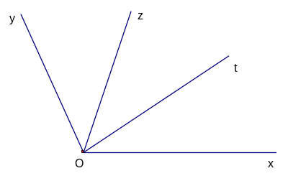
1/ (5 điểm)
Hình: 0,5 điểm
a/ 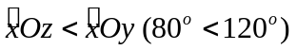
 Tia Oz nằm giữa hai tia Ox và Oy (0,5 đ)
Ta có 
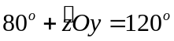
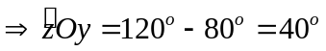 ( 1 đ)
b/ Ot là tia phân giác của góc xOz
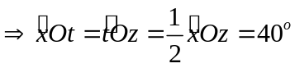 (1 đ)
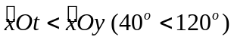
Tia Ot nằm giữa hai tia Ox và Oy (0,5 đ)
Ta có
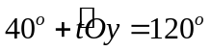
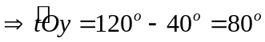 (1 đ)
c/ Tia Oz có phải là tia phân giác của góc yOt vì 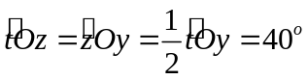 (0,5 đ)
2/ Hình vê có tất cả là 8 tam giác (0,5 điểm)
Kể tên đúng: 1,5 điểm

TRƯỜNG THCS LƯƠNG SƠN

MA TRẬN ĐỀ KIỂM TRA CHƯƠNG II HÌNH HỌC 6
NĂM HỌC: 2008 - 2009
Giáo viên: Phan Quốc Bình
TIẾT PPCT:

Các cấp độ tư duy  Nội dung | Nhận biết |  | Thông hiểu |  | Vận dụng 1 |  | Vận dụng 2 |  | Tổng
Các cấp độ tư duy  Nội dung | TN | TL | TN | TL | TN | TL | TN | TL
Các loại góc đã học. Tổng số đo hai góc. | 2c  1.0đ |  | 1c  0.5đ | 1c  2.0đ |  |  |  |  | 4c  3.5đ
Tia phân giác |  |  | 1c  0.5đ |  |  | 2c  3đ |  |  | 3c  3.5đ
Tam giác |  |  | 1c  0.5đ |  |  | 1c  2.0đ |  |  | 2c  2.5đ
Đường tròn | 1c  0.5đ |  |  |  |  |  |  |  | 1c  0.5đ
Tổng | 3c  1.5đ |  | 4c  3.5đ |  | 3c  5.0đ |  |  |  | 10c  10đ

